Proyecto SisCoTe

Especificación del Caso de Uso

Administrar Cuentas

Versión 1.0

Lima, 2014

Tabla de Contenidos

1. Descripción Breve 3

2. Flujo Básico de Eventos 3

3. Flujos Alternativos 3

3.1 Operaciones adicionales con los documentos 4

3.1.1 Visualizar documentos de tesis 4

3.1.2 Eliminar documento de tesis 4

4. Precondiciones 4

5. Post-Condiciones 4

6. Información Adicional 4

6.1 Prototipo Visual 4

6.2 Información Complementaria 4

# Descripción Breve

El sistema deberá permitir al usuario administrador realizar las operaciones de visualización, dar de alta, baja y restauración de las contraseñas de las cuentas registradas en la base de datos del sistema. El usuario administrador podrá acceder a los datos de cuentas registradas, además de poder dar de baja o alta a las cuentas de todos los usuarios.

# Flujo Básico de Eventos

1. El caso de uso se inicia cuando el usuario selecciona la gestionar cuentas.
2. El sistema mostrará el listado de cuentas registradas en la base de datos del sistema con los siguientes datos: Nombre de Usuario, Nombre y Apellidos, Estado de la cuenta.
3. El usuario seleccionará una cuenta.
4. El usuario tiene la opción de mostrar detalle de cuenta (ir paso 5), alta de usuario (ir paso 6), baja de usuario (ir paso 7) y restablecer contraseña (ir paso 8).
5. El usuario solicita ver detalle de cuenta
   1. El Sistema mostrará los datos relacionados con la cuenta: Nombres y apellidos, DNI, nombre de usuario, contraseña, fecha de registro, correo electrónico y el estado de la cuenta. Ir paso 9.
6. El usuario solicita alta de cuenta.
   1. El sistema mostrará un mensaje de verificación.
   2. El usuario selecciona aceptar.
   3. El sistema actualizará el estado de la cuenta. Ir paso 9.
7. El usuario solicita baja de cuenta.
   1. El sistema mostrará un mensaje de verificación.
   2. El usuario selecciona aceptar.
   3. El sistema actualizará el estado de la cuenta. Ir paso 9.
8. El usuario restablecer contraseña.
   1. El sistema solicitara que ingrese dos veces la nueva contraseña.
   2. El usuario ingresa la nueva contraseña dos veces.
   3. El usuario selecciona aceptar.
   4. El sistema restablece la contraseña. Ir paso 9.
9. El caso de uso termina.

# Flujos Alternativos

* Flujo opcional 1 (Punto 4):
  + El usuario presiona cancelar.
* Flujo opcional 2 (Punto 5.a):
  + El usuario selecciona atrás. (ir al Paso 2).
* Flujo opcional 3 (Punto 6.a):
  + El usuario presiona cancelar.
* Flujo opcional 4 (Punto 8.c):
  + El usuario presiona cancelar.
* Flujo opcional 5 (Punto 8.c):
  + El sistema muestra un mensaje de error porque las contraseñas ingresadas por el usuario no coinciden.

# Precondiciones

* + El usuario administrador debe estar logueado en el sistema
* Debe haber por lo menos una cuenta registrada.

# Post-Condiciones

* + Los cambios realizados deben quedar guardados en la base de datos del sistema.
  + Los cambios deben ser actualizados en el sistema.

# Información Adicional

## Prototipo Visual

## 

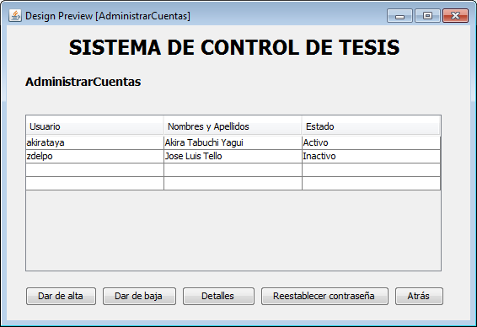

## Información Complementaria

Diagrama de Actividades



Historia de las Revisiones

|  |  |  |  |
| --- | --- | --- | --- |
| **Fecha** | **Versión** | **Descripción** | **Autor** |
| 23/09/14 | 1.0 | Primera versión | Ramírez Fernández, Liliana |
|  |  |  |  |
|  |  |  |  |
|  |  |  |  |